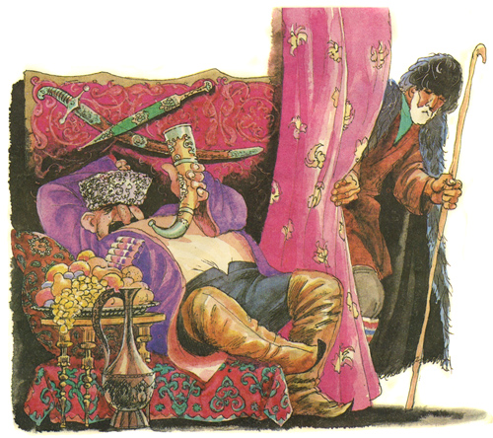
Старик из нашего селаПришёл во двор к соседу.— Сосед, не дашь ли мне осла?На рынок я поеду.
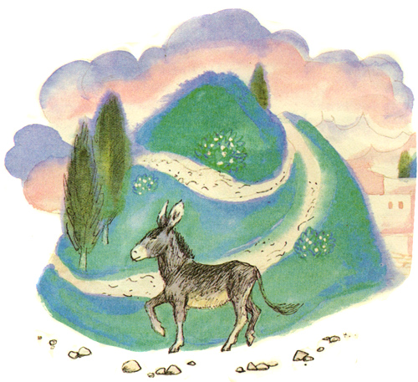
— Осла сегодня дома нет.С утра ушел куда-то! —Соседу бедному в ответСказал сосед богатый.
Пока беседа эта шла,Из ближнего сараяДонёсся громкий крик осла,Дрожа и замирая.
— Ты мне солгал, — сказал старик. —Осёл твой нынче дома.Я из сарая слышу крик,Тебе и мне знакомый!
Но отвечал богач: — К чемуМне лгать и лицемерить!Ослу ты веришь моему,А мне не хочешь верить?
———
Бедняк ушёл от богачаИ видит по дороге:Стоит в овраге у ключаБарашек тонконогий.
Томясь от жажды в жаркий день,Отбился он от стадаИ забежал туда, где тень,И зелень, и прохлада.
Старик поймал его, связал,Взвалил к себе на плечиИ по крутым уступам скалПринёс в свой хлев овечий.
Сосед-богач к нему пришёл:— Отдай-ка мне барашка.Ты, говорят, его нашёлВ кустах, на дне овражка.
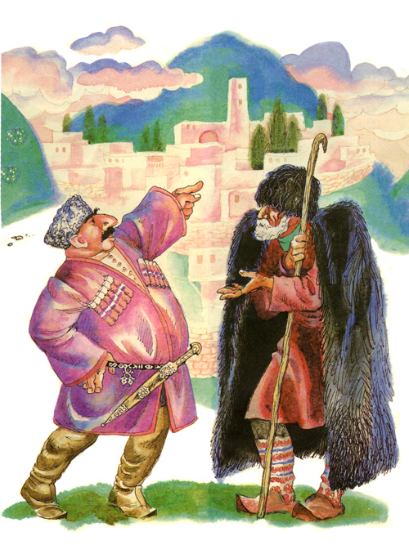
— Здесь твоего барана нет,Ищи его по следу! —Сосед-бедняк сказал в ответБогатому соседу.
Богач хотел идти домой,Но чуть за дверь он вышел,Как вдруг за тонкою стенойБараний крик услышал…
— Я обнаружил твой обман, —Сказал он, полон гнева, —Я слышу, блеет мой баранЗа изгородью хлева!
В ответ бедняк захлопнул дверь:— Божиться я не стану.Но ты соседу больше верь,Чем глупому барану!
